자료구조 중간고사

12173082 한규현

1. Integer = 일정 비트(bit)에 십진수(정수)를 이진수로 변환하여 부호와 함께 저장한다.

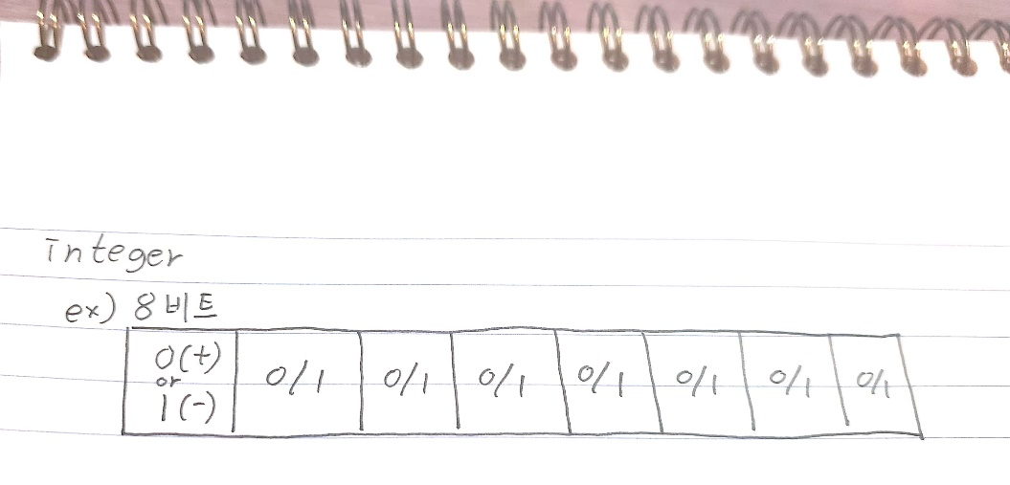

1. Character = 문자 하나를 저장하는 자료구조, 영어는 1바이트(8비트), 한글을 2바이트(16비트)에 저장되어 있다.

cf) 파이썬은 모든 언어가 저장된 ‘unicode’를 기반으로 문자를 제공함

1. Real Number(Float) = 실수를 저장하는 자료구조, 소수부와 지수부를 따로 저장한다.

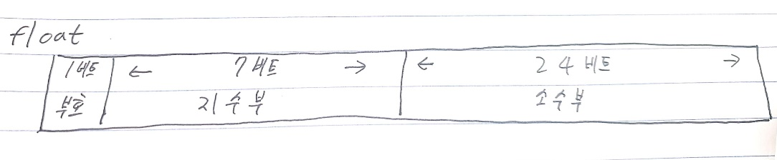

1. Boolean = True 와 False를 나타내는 자료구조, True = 1, False = 0 이다.
2. Array = 번호(인덱스)와 번호에 대응하는 데이터들로 이루어진 자료 구조, 크기를 지정해줘야 한다. 동일한 데이터 타입을 연속적으로 저장하기 용이하고, 간단하며 사용이 쉽다. 하지만 배열의 원소를 추가하기 위해선 초기화가 동반된다는 단점이 존재한다.

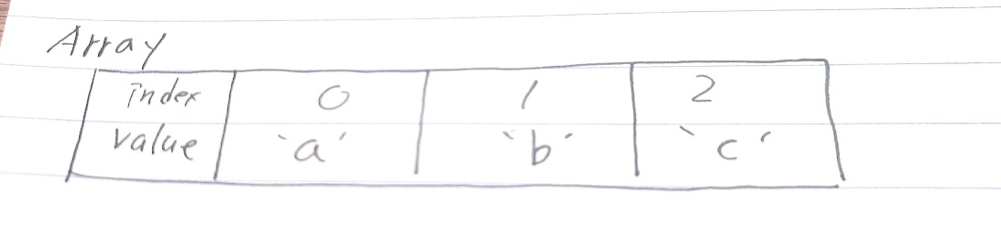

1. Arrat_List = 크기를 지정하지 않으며, 자동으로 원소를 추가할 때 배열의 크기가 증가하는 Array 자료구조.
2. Linked_List (Singly) = 각 데이터들을 한 줄로 연결시킨 모양을 띄고 있는 자료구조, value와 link를 갖고 있는 노드로 구성된다. array에 비해 데이터의 추가, 삽입이 용이하며 메모리를 효율적으로 쓸 수 있다는 장점이 있다. 하지만 데이터 검색을 위해선 처음부터 끝까지 순회하기 때문에 비효율적이라는 단점이 존재한다.

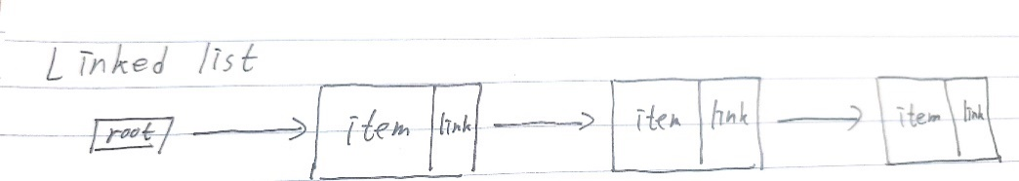

실생활 예제 – ‘지하철’. 일방향으로 통행하며, 한 역에 도착하면 다음 역을 나타낸다는 점이 비슷하며, 급행의 경우 node의 링크를 수정하여 일정 노드를 뛰어넘는 것이 동일하다.

1. Double_Linked_List = link가 좌우에 존재하는 노드를 갖는 Linked List. 특정 노드의 이전 노드를 쉽게 알 수 있으며 양방향으로 이동 가능하다. 그러나 데이터를 많이 사용하며, 링크 2개를 관리해야 한다는 단점이 존재한다.

실생활 예제 – 책 좌우로 넘기기, TV 리모콘 단순 조작. 좌우 또는 상하로 한 단계만 이동 가능하다.

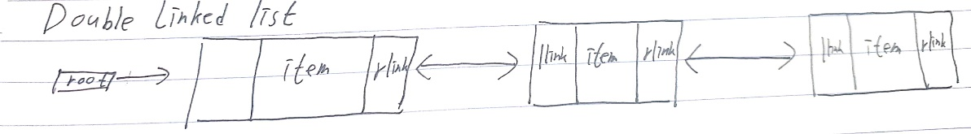

1. Circle_Linked_List = 마지막 노드를 tail로 설정하여 tail의 링크를 root로 설정하여, 순환이 가능한 연결 리스트이다.

실생활 예제 – 음악 구간 반복. 구간이 종료되면 구간의 첫 부분에서 다시 시작된다.

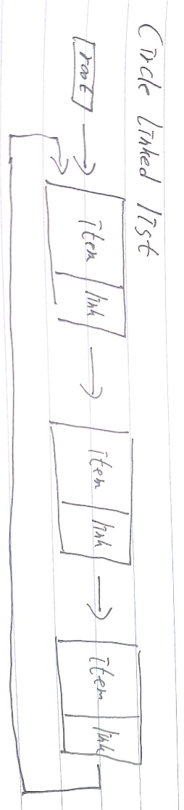

1. Stack = 제한적으로 접근할 수 있는 자료구조, 한쪽 끝에서만 자료를 넣고 뺄 수 있으며 LIFO(후입선출)의 특징을 갖는다. 데이터의 맨 위 원소만 다루기 때문에 삽입과 삭제가 매우 빠르지만, 맨 위 원소만 접근 가능하다는 점이 단점이여, 탐색을 위해선 모든 원소를 꺼내 봐야 한다는 단점 또한 존재한다.

실생활 예제 – 브라우저 뒤로 가기, ‘Ctrl+z’. 후입선출의 특징을 띄고있으며, 가장 최근의 데이터에만 순차적으로 접근 가능하다.

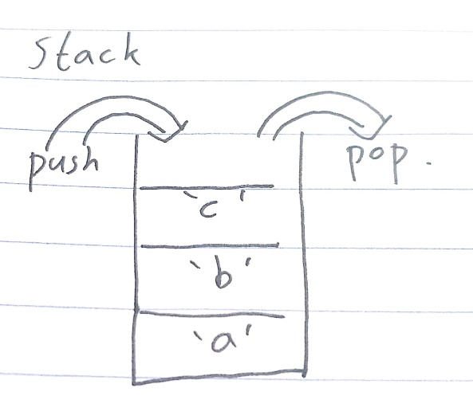

1. Queue = rear 에선 삽입 연산만, front 에선 삭제 연산만 이루어지는 유한한 순서 리스트이다. FIFO(선입선출)이 이루워진다. 데이터의 삽입, 삭제가 빠르지만 중간의 위치한 데이터에 대한 접근이 어렵다.

실생활 예제 – 하이페스 전용 차선. 대표적인 선입선출의 예이다.

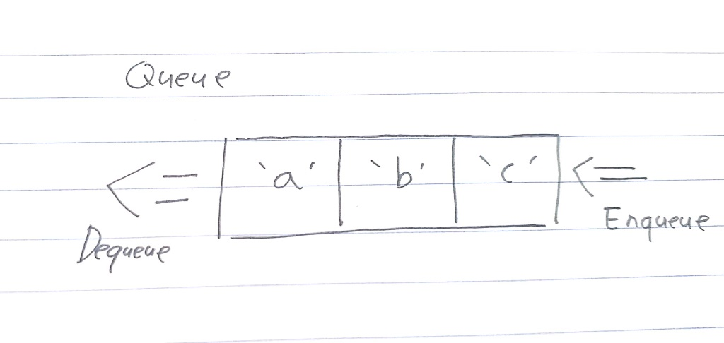

1. Tree = 부모 노드 밑에 여러 자식 노드가 연결되고, 자식 노드에게 각각의 자식 노드가 다시 연결 되어있는 자료구조.
2. 이진 트리 = 트리 중 자식 노드가 최대 2개인 트리
3. 포화 이진 트리 = 단말 노드를 제외한 모든 노드가 2개의 자식을 갖는 트리
4. 완전 이진 트리 = 노드가 왼쪽부터 누락 없이 차곡차곡 쌓인 트리
5. 편향 이진 트리 = 한쪽으로만 자식 노드가 존재하는 트리

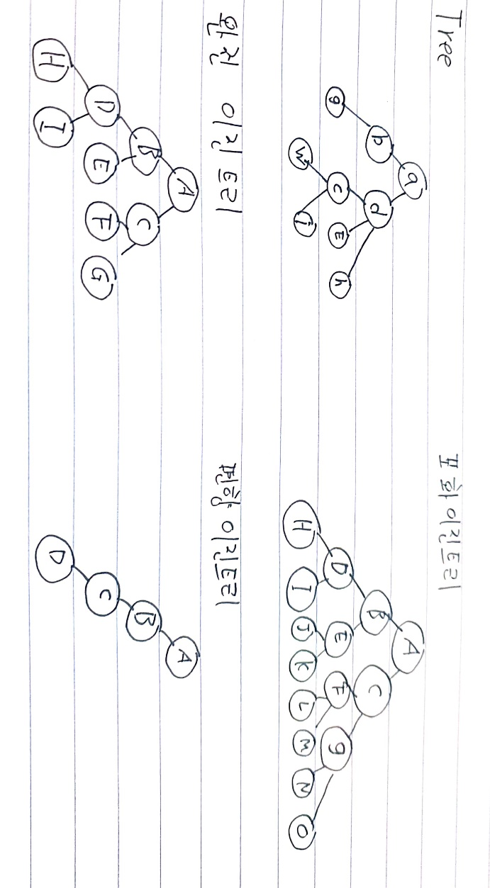

1. Binary_Heap = 완전 이진 트리 구조이지만 부모의 값은 항상 자식(들)의 값보다 크거나(Max heap), 작아야(Min heap)하는 규칙이 있다

